应外声音：我来自越秀，武汉加油！中国加油！
应外声音
我来自越秀，武汉加油！中国加油！
武汉加油
中国加油

人民日报

此时此刻，你可能到不了武汉，但你必心连同胞，心系武汉。
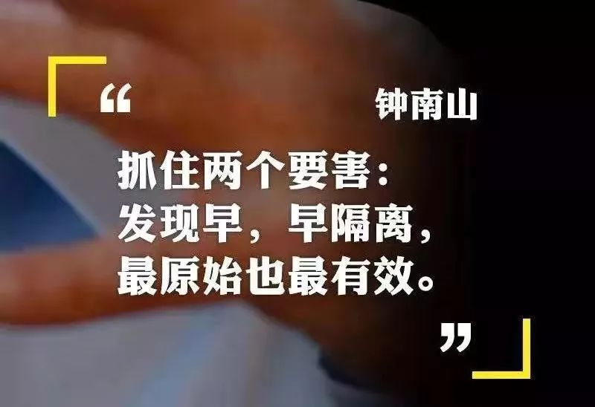

共同战疫

截至2020-02-03 13：17 全国数据统计：17238例确诊病例，21558例疑似病例，361例死亡以及479例治愈病例。

#只用了十天#在这十天里，疫情地图发生了翻天覆地的变化，这也牵动着每一个中国人的心。但是在这十天各方支援，万众一心。截至1月31号12点，武汉已收到社会捐款25.86亿元。国难当头，我们更应齐心协力，共度难关。
承诺

为了疫情得到控制，预防疫情的发生，请大家一起承诺：
1 | 钟南山说不动，我绝不动！
2 | 勤洗手，勤消毒。
3 | 打喷嚏，要注意。用纸巾或者手肘遮住口鼻。

4 | 加强自我防护，进出公共场所佩戴口罩。
5 | 今年春节不聚餐，关系不因距离而生疏。
6 | 相信国家。不恐慌，不传谣。转载权威，宣传科学。

【“新型冠状病毒”小知识】
1.虽都为冠状病毒，但它不同与SARS，在传染性和致死率上相对较为温和。
2.如今正为冬春交际，温度变化大，发烧咳嗽可能为感冒和流感引起，不必过度惊慌，或者是因为吃了过多的干货。而身体乏力多半可能是因为长期在家里久卧。
3.传播方式：主要为接触传播和飞沫传播。可以用戴口罩和勤洗手来避免。在这里可以采用医院的七步洗手法。
医用外科口罩以及N95）

感谢正在为疫情努力的人，尤其是最一线的医护人员。
等大家都好起来
我们春天见！

应用外语学生会为武汉加油！为中国加油！

媒体部

武汉加油，安危与共，齐心抗疫。环绕城市上空的终会是浪漫与热爱，愿疫情早日过去。感谢到目前为止还在坚守岗位的医务工作人员和科研人员，向他们致敬。希望同学们也可以保护好自己在家观察，勤洗手，不聚会，少出门。期待春暖花开的时候，我们再相会！we can pass the difficult.

组织部

同舟共济，共渡难关，武汉加油，医护人员平安归来！
We will work together in the same boat to overcome the difficulties. Come on, Wuhan, and the medical staff will come back safely!
Estamos todos juntos para superar la dificultad. ¡Ánimo, Wuhan! Que todos los médicos vuelvan sanos y salvos.

生活部

黑暗有多让人咬牙切齿，光明就会多让人热泪盈眶，纵然千均压顶，看淡流言蜚语，我在家中为武汉的同胞们祈祷，在这个艰难的冬天里我们共同努力，爱就是消毒水，爱就是免疫力，我们的爱就是我们自己的保护神，全国人民众志成城……没有被禁锢的城，只有离不开的爱，再艰难，爱不会离开！中国加油！武汉加油！There is no miracle in the world, only the love of focus becomes the power to break all bondage.

纪检部

这不是武汉的劫难，而是全国的战斗，病毒如火如荼的蔓延，必要不卑不亢的对战、彻头彻尾的消灭。每个人都必须要做好防护工作，一点细节都不容小觑，我们要用行动为武汉加油，支撑武汉。黑暗有多让人濒临绝境，光明就会多让人酣畅淋漓。与武汉同在，我们安危与共！We can restart 2020！！我们不管现在的日子是多么灰暗，一定要坚信明天是光明的，无论怎样，都不能轻言放弃，我们一直都在，love for human，love for wuhan.

心理与素质拓展部

天寒地冻不会长久，春风正在来的路上。像期待春天一样期待新的好消息！我们在等春天，路上的风景也在等我们，一切都会好起来的，武汉加油！中国加油！我们一定能渡过难关！

秘书部

虽然我们素未谋面，但你一定要平平安安。
待到春来百花开风吹云雾散，我们会再见一定会再见。祈愿在这场看不见硝烟的战场上，全国人民携手武汉共度难关！致敬每一位逆行人，我们一定会打赢这场疫情控战。
中国加油！武汉加油！

宣传部

纵使口罩挡住了呼吸 禁令挡住了外出的步伐 挡不住的是各地医生和志愿者朝夕忙碌的脚步 ，是隔着重重紧闭的房门仍然互相牵挂的心 春天总会如期而至 相信温柔的春风会吹散笼罩着2020年的一切阴霾，武汉加油 中国加油，中国人民万众一心，让大家携手同行战胜困难。¡Vamos, Wuhan! ¡Vamos, China!

文艺部

El trueno y el relámpago son el viento del este que rompe las olas, y el fuego y la leña son las alas que nos hacen volar.用坚强编织美丽的彩虹！隔离的是病毒，凝聚的是同心，为武汉祈福！铭记苦难汇聚温情，人在远方的我们心却与你们同在！万众一心，携手同行！待春暖花开之时，疫情过去，见好久没见的好朋继续之前的生活轨迹。没有一个冬天不可逾越，没有一个春天不会来临，我们一起迎接春暖花开！愿所有人都平平安安！¡Siempre seremos una familia, y siempre seremos su fuerte respaldo! ¡Vamos, China! ¡ Vamos, Wuhan!中国加油！武汉加油！

实践部

隔山，隔水，不隔爱。封城，封路，不封心 。微信，短信，祝福语。在这病毒残酷的时候愿你安好，我无恙，在这场没有硝烟的战 “疫”中，我们向医护人员致敬！武汉必胜 ！武汉加油！¡Vamos，China！（中国加油！)

艺术团

在2020新年的每一个破晓的早晨，微博热搜、新闻头条、人民日报等等成为了全国人民关注的焦点，一场具有散发性的新型冠状病毒冲击着人类的视觉听觉，触底反弹成为全国人民最后的倔强。作为普通大学生，我们虽不能代替医疗人员战斗在前线，但我们在这里承诺——不出门，勤洗手，戴口罩，不提前返校，不离家。尽我们所能减少社会的负担。祝愿祖国，祝愿武汉早日渡过难关，白衣天使健康平安，感染患者早日痊愈，全国人民与你们同在！中国加油！武汉加油！
¡Vamos, Wuhan! ¡Siempre seremos una familia, y siempre seremos su fuerte respaldo!

礼仪部

我们都要平安健康，家人朋友陌生人还有你。感谢每一位坚守岗位奋战一线的工作人员和白衣天使，相信不屈不挠的努力，相信战胜疫情的决心，相信一定有新的相逢将温暖延续！期盼春暖花开，武汉加油！中国加油！

义工部

武汉加油，过了这个坎，一切都会变好的，忧郁的日子总会过去。相信吧，快乐的日子终会来临。加油！你们是最棒的！
向一线的医务工作者致敬，为武汉人民加油！一定会挺过去的
Be strong ,Wuhan !
¡Vamos, Wuhan!

社团部

新型冠状病毒这场灾难的爆发，让中国雄鸡地图的颜色一天一个样，加之春运这个“神助攻”，疫情成几何倍数增长，死神从未离所有人那么近！所谓封一座城，护一国人！隔离病毒但不会隔离爱！虽然我们未曾谋面但我们不会放弃。我们都在用自己的方式为你加油！天愈黑，星星就会愈亮。跨过漫长黑夜，阳光绽放的黎明就将到来。我们一定能打赢这场没有硝烟的战争！希望四月武汉樱花烂漫时，它不再封城，和以往一样，千千万万的人在树下看樱花。
武汉加油！中国加油！
Come on, Wuhan! Go China!

体育部

等冰雪融化了 我们都会和武汉的樱花 一起迎接春天新的盛世。天佑中华，共克时艰。中华民族自风雨中走来，也必将坚韧地战胜病魔！作为越秀学子、祖国儿女，我们承担起这份职责，面对疫情坚定承诺！为武汉加油！为中国加油！
Dios bendiga a China, y así supere las dificultades. Cuando la nación china venga de la tormenta, ¡con toda seguridad superará la enfermedad! Como estudiantes de YueXiu e hijos de la patria, asumimos esta responsabilidad y nos comprometemos firmemente ante la epidemia. ¡Ánimo a Wuhan! ¡Ánimo a China!

学习部

病毒来袭，让这个春节变得不同。不走亲访友，不是人情淡薄，而是生命至上。人在远方的我们但心却是同在的！万众一心，携手同行！一切总是会好起来的！就像总是会天亮，总是会开花。感谢所有“坚守”，致敬所有“逆行”！¡Reúnete cuando las flores del cerezo estén llenas!（待樱花烂漫之时，再来相会！）Wuhan is just sick! We will definitely cure it! Come on in Wuhan!Go China!（武汉只是生病了！我们一定会治好它！武汉加油！中国加油！）

校友部

随着新年到来的是肆虐的病毒，在并非是人们所希望的，但我们不得不面对并战胜它。武汉，作为病毒着陆的第一站，承受了巨大的压力和打击。正所谓，一方有难八方支援。作为普通人的我们虽不能做出实质性的贡献，但也愿意真挚的祝福。加油武汉！

抗击疫情，应用外语学院志愿者在行动

19应英7班钱诚旖
我叫钱诚旖之前是绍兴卫校毕业的，在校担任过班长，外科课代表等职务并考出了护士资格证，之前在医院实习过八个月，这次武汉发生了严重的肺炎甚至影响到了全国。虽然上了越秀外国语现在不是一名护士了，但是我还是愿意献上自己的绵薄之力，用自己的努力去帮助每个需要帮助的人。在疫情蔓延期间，我在之前实习的第三人民医院帮助爷爷奶奶取检验单，帮助之前输液室的老师们给病人测量体温。用行动去帮助家乡的每一个人，love for human，love for wuhan，武汉加油！

19应西2班余美萍
海州街道冠状病毒肺炎防控领导小组委派到鑫泰城北区，主要负责体温测量和记录，对小区实行封闭性管理，严格保障群众的生命安全，控制进出人员的流动，在疫情残酷的时候，愿我们彼此安好，呆在家，不出门，戴口罩，勤洗手，科学防护要做好，你好我好大家好，中国加油!武汉加油！

@布萊恩洋子: “新年的钟声响彻九州，疾病与灾难都会成为岁月的尘埃。总会有一天，这里没有歇斯底里的哭喊，没有绝望与黑暗，春风会吹开这里的樱花，一树又一树尽连成蔽日的云朵，而这里，疾病肆虐过的冰冷土地下，是即将破土而出的春天。”

